MODULE: ASIE

SOUS-MODULE N°2: LA CHINE

CHAPITRE 4: LA CHINE, NOUVEAU GRAND

CHAPITRE 4 : LA CHINE, NOUVEAU GRAND
Avec l'arrivée au pouvoir de Mao en 1949, la Chine est redevenue un acteur totalement indépendant sur la scène internationale. Mais la pauvreté du pays ne lui permettait pas de jouer un rôle à la mesure des ambitions du Grand Timonier. Désormais devenue une puissance économique de premier ordre, ce qui lui permet de construire un outil militaire efficace, la Chine est aujourd'hui à même de se poser en grande puissance. Mais elle demeure encore une puissance incomplète elle ne dispose ni du soft power, ni de la légitimité historique forgée dans la lutte contre le nazisme puis dans la défense du «monde libre» qu'ont acquis les USA. De plus, la Chine évolue dans un monde davantage multipolaire qu'au lendemain de la WWII, monde qu'elle a d'ailleurs contribué à multipolariser. De ce fait, il y a fort à parier qu'elle ne jouera pas au XXIè siècle un rôle équivalent à celui des USA au XXème.
I - La reconstruction de la puissance chinoise à la fin du XXème siècle

A - Des lignes directrices fortes
La politique extérieure de la RPC est marquée depuis 1049 (et encore aujourd'hui) de quelques lignes directrices fortes.

1) La revanche sur le « siècle des humiliations»
Les dirigeants chinois depuis Mao veulent effacer ce que l'historiographie chinoise appelle le « siècle de la honte» ou « siècle des humiliations ». Ce siècle commence en 1842 avec la signature, à l'issue de la première guerre de l’opium (1839-1842) (seconde guerre de l’opium: 1856-1860), du traité de Nankin et se termine en 1945 avec le départ des troupes japonaises du territoire chinois. C'est en réaction à cette soumission à l'étranger que se forge progressivement une conscience nationale, dont l'un des temps forts est le mouvement du 4 mai 1919. En 1917, la république de Chine est entrée en guerre contre l'Allemagne auprès des Alliés. En cas de victoire des alliés, la Chine escompte récupérer la souveraineté sur la partie du territoire du Shandong sous contrôle de l'Empire allemand. Mais, en 1919, à la conférence de la Paix qui aboutit au traité de Versailles, les Alliés attribuent ces territoires à l'empire du Japon. En Chine, ce point du traité provoque immédiatement l'indignation populaire : des centaines de groupes, depuis les villes de Chine et les communautés chinoises d'outre-mer, envoient à Paris des télégrammes de protestation. La colère est d'autant plus forte que le gouvernement chinois est fortement soupçonné de corruption pour avoir reçu un prêt du Japon, par un traité secret conclu en 1918. Et le 4 mai 1919, 3 000 étudiants se réunissent pour manifester à Pékin, devant la porte Tiananmen.
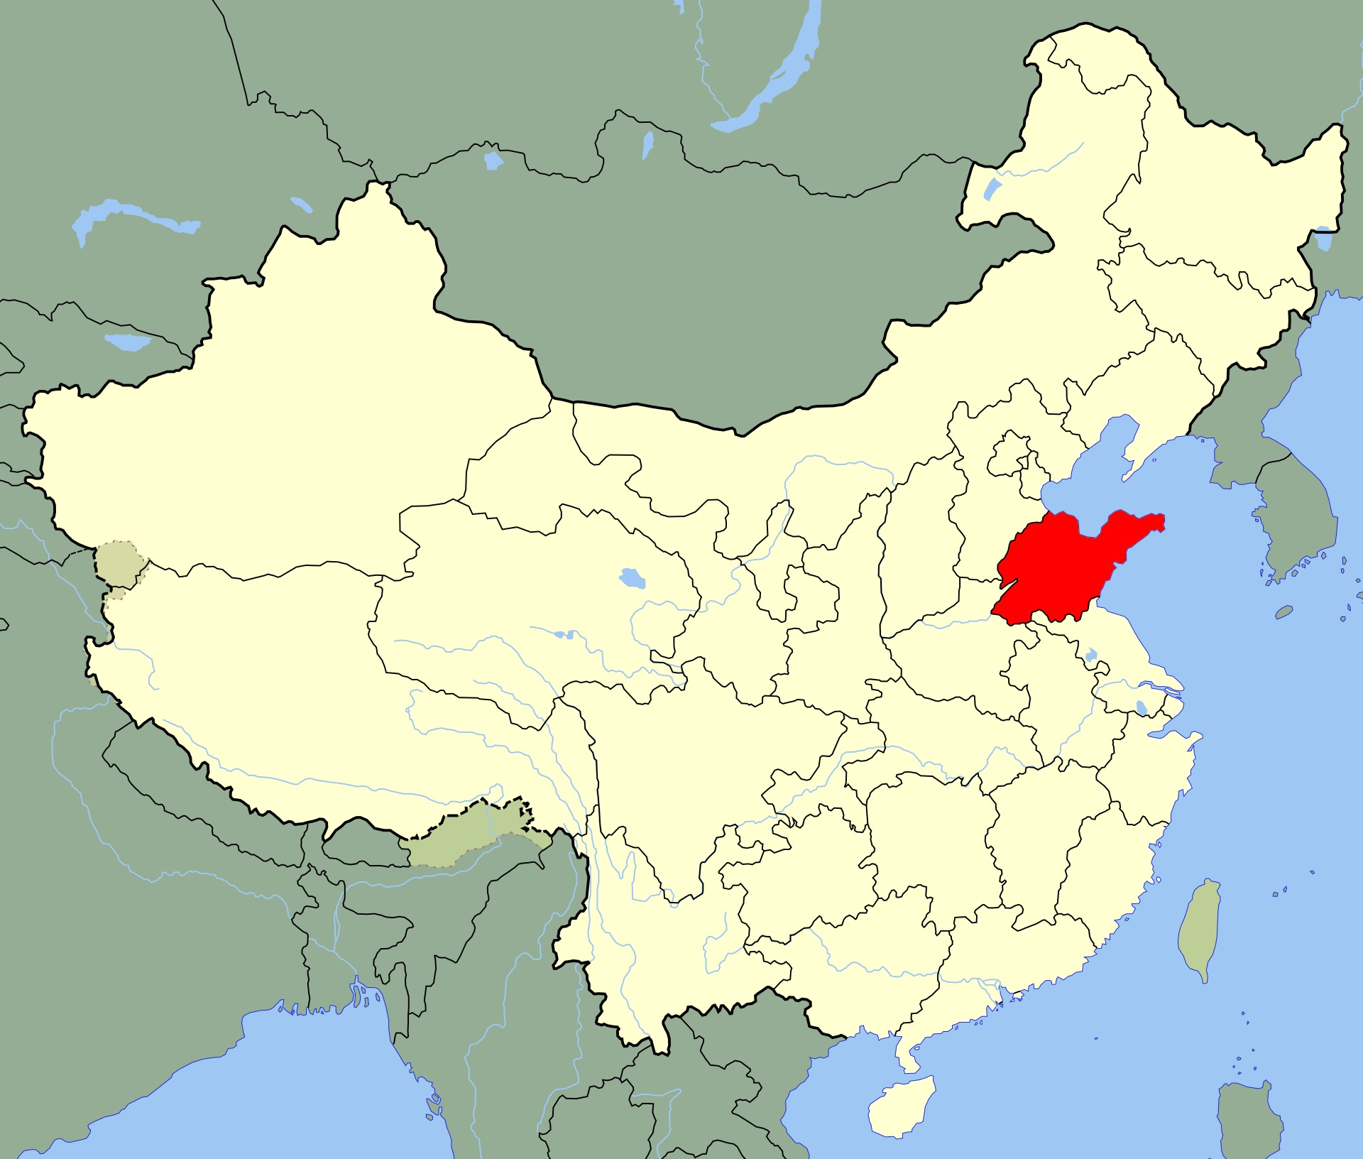
(en rouge, la province du Shandong)

2) La question de Taiwan doc 1
Le gouvernement nationaliste de Tchang Kaï-chek qui perd la guerre contre les communistes se replie sur l’île de Taïwan en 1949. Depuis lors, la Chine considère l'île comme une province dissidente. Jusqu’en 1971, Taïwan occupe le siège dévolu à la Chine au Conseil de Sécurité des Nations unies. Mais le 25 octobre 1971, Taïwan est exclue de l’ONU et la RPC la remplace au Conseil de Sécurité. Il s’agit là d’une défaite cuisante pour la diplomatie américaine qui refusait depuis des années l’entrée de la RPC à l’ONU avec un droit de veto. En 79, parallèlement à la reconnaissance diplomatique officielle qui intervient entre les USA et la RPC, le Congrès US a adopté le Taïwan Relations Act qui définit les relations entre les USA et Taïwan. La loi ne reconnaît pas la terminologie République de Chine utilisé par Taïwan et parle des autorités gouvernant Taïwan. Il y a donc une ambiguïté originelle dans ces relations. La législation de 1979 requiert ainsi que Washington fournisse à ces autorités les armes nécessaires pour assurer leur autodéfense, mais elle n’oblige pas, noir sur blanc, les Etats-Unis à intervenir militairement pour le bénéfice de Taïwan dans le cas d’une invasion. Cette « ambiguïté stratégique » visait initialement à éviter à la fois une déclaration d’indépendance de l’île et une réunification unilatérale par Pékin. Aujourd’hui, les responsables politiques US se posent la question de la pertinence de maintenir une telle stratégie. En mars 2021, l’amiral Philip Davidson, responsable de la zone militaire indo-pacifique, déclarait: « Taïwan est clairement l’une de leurs ambitions. La menace est manifeste pour cette décennie, et en fait pour les 6 prochaines années ». Afin d’empêcher un « fait accompli » de la part de Pékin, la réflexion des autorités US est clairement engagée sur l’opportunité d’une nouvelle politique de « clarté stratégique », indiquant que toute agression chinoise contre l’île entraînerait une réaction militaire des USA. Depuis le 1er mandat de D. Trump, les ventes d’armes à Taïwan se sont d’ailleurs multipliées. A l’inverse, l’armée chinoise multiple les démonstrations militaires dans le détroit de Taïwan et les violations de la « zone d’identification de défense aérienne » de l’île. Néanmoins, il est aujourd’hui difficile d’y voir clair dans la ligne stratégique de Washington: le 2nd mandat de Trump ne ressemble pas au 1er de ce point de vue et des courants divergents s’affirment au sein de la même administration.

3) Le rejet des revendications autonomistes

Durant «le siècle de la honte», la Chine a connu les affres de l'anarchie et de la guerre civile. Le régime maoïste s'est construit en réaction sur des conceptions très centralisatrices. De ce fait, la Chine demeure aujourd'hui totalement sourde aux revendications autonomistes des provinces périphériques que sont le Tibet et le Xinjiang et, d’une autre façon, Hong Kong.

a) Au Tibet doc 2
Le Tibet a été indépendant entre 1910 et 1950, date de son occupation par l'armée populaire de libération. Sa situation géographique est hautement stratégique : à l’ouest de la Chine, elle partage plus de quatre mille kilomètres de frontières avec l’Inde, le Népal, le Bhoutan et le Myanmar. Lors de l'annexion à la Chine, les promesses d'autonomie de Mao rallient une partie de la pop favorable à la fin du féodalisme. Cependant, le socialisme imposé par les armes provoque l'hostilité d'une société structurée par ses rites religieux, qui sont rapidement proscrits. La résistance s'étend à partir de 1957 et, soutenue par la CIA et le Kuomintang, prend la forme d'une guérilla larvée. En mars 1959, un soulèvement écrasé dans le sang (10.000 morts) entraîne un nouvel exil en Inde du dalaï-lama et d'une 10aine de milliers de fidèles. La répression des particularismes tibétains s'intensifient. En 1965, Pékin crée la région autonome du Tibet, amputant le Tibet historique d'une ¹/2 de son territoire, absorbée par les provinces limitrophes. La famine de 1966, due aux politiques agricoles du PCC fait 70.000 morts. Enfin, la révolution culturelle est dévastatrice : sur 6.529 monastères, il en reste 8 en 1970. Finalement, la résistance rend les armes à partir de 73. L'arrivée au pouvoir de Deng Xiaoping a marqué une courte période d’apaisement: culture et religion ont été réhabilitées et le PCC a même présenté des excuses officielles. Toutefois, la politique de sinisation s’est poursuivie à bas bruit et s’amplifie depuis l’arrivée au pouvoir de Xi Jinping. Elle menace la culture, voire l'identité tibétaine. Dès lors, les troubles ont recommencé entre 1987 et 1989, entraînant même l'instauration de la loi martiale jusqu'en 1990 puis de nouveau en 2008. En 2015, la population de la capitale Lhassa serait déjà, selon certaines sources, à moitié han, chiffre appelé à croître puisque les colons ne cessent d'affluer. Le Tibet demeure une des régions les plus pauvres de Chine. Et la campagne lancée par Pékin afin d’éradiquer la grande pauvreté rurale semble être surtout, au Tibet, une nouvelle façon de détruire le mode de vie tibétain.
b) Au Xinjiang doc 3
Le Xinjiang est une région stratégique majeure. Outre son sous-sol riche en hydrocarbures et charbon, son immensité (6 x la France), qui a permis notamment d'y installer le polygone nucléaire de Lop Nor et des dizaines de camps de travail, ainsi que sa position géographique aux portes de l'Asie centrale en font une zone de très grande importance. 7 pays (Mongolie, Russie, Kazakhstan, Kirghizistan, Tadjikistan, Afghanistan, Pakistan et Inde) s'ouvrent aux frontières du Xinjiang, permettant à la Chine de diffuser son influence vers une zone stratégique.
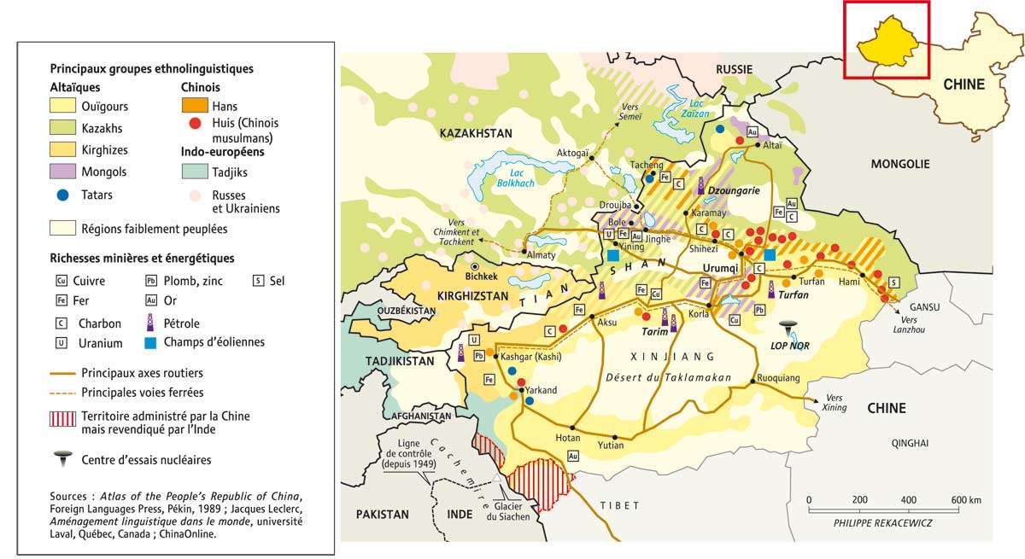
Mais cette province a toujours été à la périphérie de l’influence chinoise. Longtemps constituée d'oasis disséminées sur les routes de la soie autour du désert du Taklamakan, de tribus nomades au nord, elle n’a été entité indépendante qu'entre 1864 et 1884, avant de redevenir province chinoise. En 1944 est fondée une éphémère République du Turkestan oriental, abolie en 49 par l'APL. Cette terre de passage regroupe une 20aine d'ethnies, en majorité musulmanes dont les Ouïgours (environ 45% des 25 millions d’habitants du Xinjiang), Kazakhs (7%), Kirghiz... Depuis les années 1990, une mouvance séparatiste ouïghoure s’est structurée et s’est enclenchée un cercle vicieux de radicalisation islamiste et de répression féroce des autorités de Pékin: le recours aux attentats et assassinats se x et, en contrecoup, la répression s'intensifie. Depuis septembre 2001, « profitant » des attentats du 11 septembre, les autorités chinois insèrent la répression contre les mouvements indépendantistes dans le cadre de la lutte contre le terrorisme. Pékin évoque des liens avec Al Qaida et en novembre 2003, certaines organisations ouïghoures sont déclarées terroristes, pr la 1ère x sur le territoire chinois. La répression s’est intensifiée depuis quelques années avec la multiplication des camps de rééducation et le travail forcé des détenus.
c) Hong Kong: la reprise en main par Pékin
En 1997, lors de la rétrocession de Hong Kong à la Chine par le Royaume-Uni, le principe « un pays, deux systèmes » a été mis en place. 2020 pourrait avoir marqué un tournant : le passage du fameux « un pays, deux systèmes» en « un pays, un système» décidé par Pékin. Hong Kong est devenu britannique en 1842, à la suite de la première guerre de l'opium. Les Britanniques avaient le monopole de la vente de l'opium, l’Empire Qing a tenté de s'y opposer. Le conflit qui a suivi (1839-1842) a tourné à ['avantage des Britanniques; le traité de Nankin marque la fin du conflit et leur octroie le droit de vendre de l'opium en Chine et de gérer la ville de Hong Kong. Un bail emphytéotique avait été signé le 1er juillet 1898 pour une durée de 99 ans, expirant ainsi le 1er juillet 1997. Dans la négociation de rétrocession, la Chine s'est engagée à tolérer l'existence d'une société civile à Hong Kong et un système démocratique qui devait garantir aux Hongkongais des libertés inconnues dans le reste de la Chine (liberté de la presse, liberté religieuse, justice indépendante, liberté d'expression) jusqu'en 2047. Régulièrement, au cours des dernières décennies, Pékin a tenté d'imposer à Hong Kong une législation plus proche de celle de la Chine continentale. En 2003, un projet de loi restreignant certaines libertés a été retiré sous la pression de la rue. Il en a été de même en 2010 et en 2014 lors du mouvement des parapluies. En 2019, le chef de l'exécutif, Carrie Lam, avait proposé une loi permettant « l’extradition » de Hongkongais vers la justice chinoise. Ce projet de loi a provoqué de nouvelles manifestations, et l'agacement manifeste de Pékin. Dans un contexte d'impossibilité de manifester pour cause de crise sanitaire, Pékin semble en 2020 avoir passé la vitesse supérieure en imposant en juin 2020 à l'ancienne colonie britannique (7,5 millions d'habitants) une loi sur la « sécurité nationale », visant essentiellement à prévenir toute contestation de son autorité. La législation donne aux autorités de nouveaux pouvoirs pour réprimer la subversion, le séparatisme, le terrorisme et la collusion avec des forces extérieures. Ces « crimes » sont considérés « contre la sécurité de l'État » et réprimés par la prison à vie. Cette loi a été adoptée par la Chine sans recours au Parlement hongkongais. Elle a servi, en 2020, à combattre l'opposition. Plus de 10 000 personnes ont été arrêtée. En outre, le système électoral a été profond dément modifié, éliminant de facto toute opposition au Conseil législatif (sorte de parlement de HK). On assiste donc à une normalisation de la situation de l’île qui constitue de moins en moins une exception dans le système répressif chinois.
B - La construction d'une puissance militaire

1) Des moyens en forte augmentation
Les dépenses militaires chinoises représentent 13% des dépenses militaires mondiales en 2024, ce qui la place au second rang, loin toutefois derrière les USA (39% du total mondial), mais très en avance sur la Russie au 3è rang (avec 5,4% des dépenses militaires mondiales).
Ces dépenses ont plus que sextuplé depuis le début des années 2000: 41 milliards $ en 2000, 314 milliards en 2024!!! Cette croissance sans précédent inquiète non seulement les pays occidentaux mais aussi et peut-être même surtout les voisins asiatiques de la Chine, particulièrement les pays avec lesquels la RPC a des différends territoriaux (Japon, Vietnam, Philippines et Inde).
Ces investissements dans l'outil militaire visent avant tout à:
- moderniser une armée qui accuse encore un écart technologique avec l'armée US, afin de pouvoir résister à une guerre asymétrique et de dissuader une éventuelle intervention des USA dans le cas d'un conflit avec Taïwan.
- développer des capacités de projection afin de permettre un déploiement rapide des forces armées, non seulement à l'intérieur du territoire chinois (notamment ds les provinces du Xinjiang ou du Tibet), mais aussi sur les théâtres périphériques (mers de Chine méridionale et orientale notamment mais aussi mer du Japon).

2) … au service de quelques objectifs

a) Maîtriser les mers doc 4
Longtemps cantonnées à une simple défense des côtes chinoises contre d'éventuels assauts US ou soviétique, les forces navales chinoises ont désormais pr mission d'opérer bien au-delà des eaux territoriales. La possibilité d'un conflit militaire avec Taïwan, le besoin croissant de protéger les lignes de communication maritime par lesquelles passe la majorité de son commerce extérieur et la sécurité de ses entreprises et de ses ressortissants de plus en plus nombreux à l'étranger en sont les principaux moteurs. La marine chinoise s'est ainsi dotée d'un premier porte-avions à propulsion diesel le Liaoning, mis en service en 2012, mais ce porte-avion avait été construit par un chantier naval soviétique et acheté à l'Ukraine puis transformé. Son 2ème porte-avions, à propulsion diesel également, a été mis à l'eau en 2017. Un 3è a été mis à l’eau en 2022. La construction d’un 4ème porte-avions a commencé en 2021: ce devrait être le premier porte-avions à propulsion nucléaire (NB: les USA disposent de 10 porte-avions, tous à propulsion nucléaire; la France, et la Russie en ont chacune un opérationnel). « Le porte-avions est un attribut de puissance. Il place la Chine au-dessus des autres pays de la région et l'aidera à pousser sa présence en mer de Chine méridionale et en Asie du Sud-Est », estime Jean-Pierre Cabestan, de l'Université baptiste de Hongkong. La Chine vise ainsi à contrer la stratégie américaine mise en place pour l’endiguer. En effet, les Etats-Unis, aidés par leurs alliés, ont mis en place une stratégie de 3 chaînes d’îles dans le but explicite d’empêcher la Chine de pouvoir naviguer au large dans l’Océan Pacifique:

- la première chaîne d’îles connecte, du nord au sud, les îles Kouriles (entre le Japon et l’île de Sakhaline sous souveraineté russe), la péninsule coréenne, l’archipel japonais, les îles Ryukyu (dont Okinawa) et Taïwan, la partie nord-ouest des Philippines (en particulier Luzon, Mindoro et Palawan ) et Bornéo. Le canal de Bashi (source par ailleurs d’un contentieux entre les Philippines et Taiwan, qui revendiquent chacune ces eaux) et le détroit de Miyako entre les îles de Miyako et d’Okinawa dans l’archipel des Ryukyu sont deux portes qui contrôlent les points de passage stratégiques dans cette chaîne d’îles. Cette « première chaîne d'îles », qui va de l'archipel nippon à Bornéo en passant par Okinawa, Taïwan et les Philippines, globalement proche militairement des Etats-Unis entrave l'accès de la marine chinoise à l'océan Pacifique en raison de la présence de bases américaines ou d'alliances avec Washington.
- La deuxième chaîne d’îles comprend la chaîne d’îles japonaises formée par les îles Ogasawara, aussi appelées autrefois îles Bonin, notamment la partie des îles volcaniques avec Iwo Jima, où une base aéronavale japonaise est utilisée par l’armée américaine. Elle comprend également les îles Mariannes (notamment Guam, un territoire d’outre-mer américain non incorporé avec une base militaire fortement fortifiée), les îles Caroline (partagées entre les Palaos à l’ouest et les Etats fédérés de Micronésie à l’est, anciens territoires sous souverainetés américaines devenus indépendants tout en restant tributaires des Etats-Unis pour leur défense en vertu des accords Compact of Free Association 1986 et 1994), et s’étend jusqu’à l’ouest de la Nouvelle-Guinée.
- La troisième chaîne d’îles est la dernière partie de la stratégie. Cette chaîne d’îles comprend les îles Aléoutiennes, les îles hawaïennes, les Samoa américaines, les Fidji et la Nouvelle-Zélande. L’Australie est à cheval entre les deuxième et troisième chaînes.
Afin de briser ces chaînes, la Chine met en place une stratégie maritime en développant rapidement une marine en eau profonde (qui lui permettra d’assurer tout à la fois une présence régionale mais aussi, à plus longue échéance, mondiale) et en garantissant sa sortie via le canal de Bashi ou le détroit de Miyako. D’où l'obsession également de la Chine de sécuriser la mer de Chine méridionale, où elle vient de transformer 7 récifs des Spratleys en îles artificielles dotées d'infrastructures militaires. La fameuse stratégie du «collier de perles», qui consiste à établir des points d'appui pour mouillage et ravitaillement, en attendant de véritables bases navales extraterritoriales, est un des premiers éléments de ce second objectif.
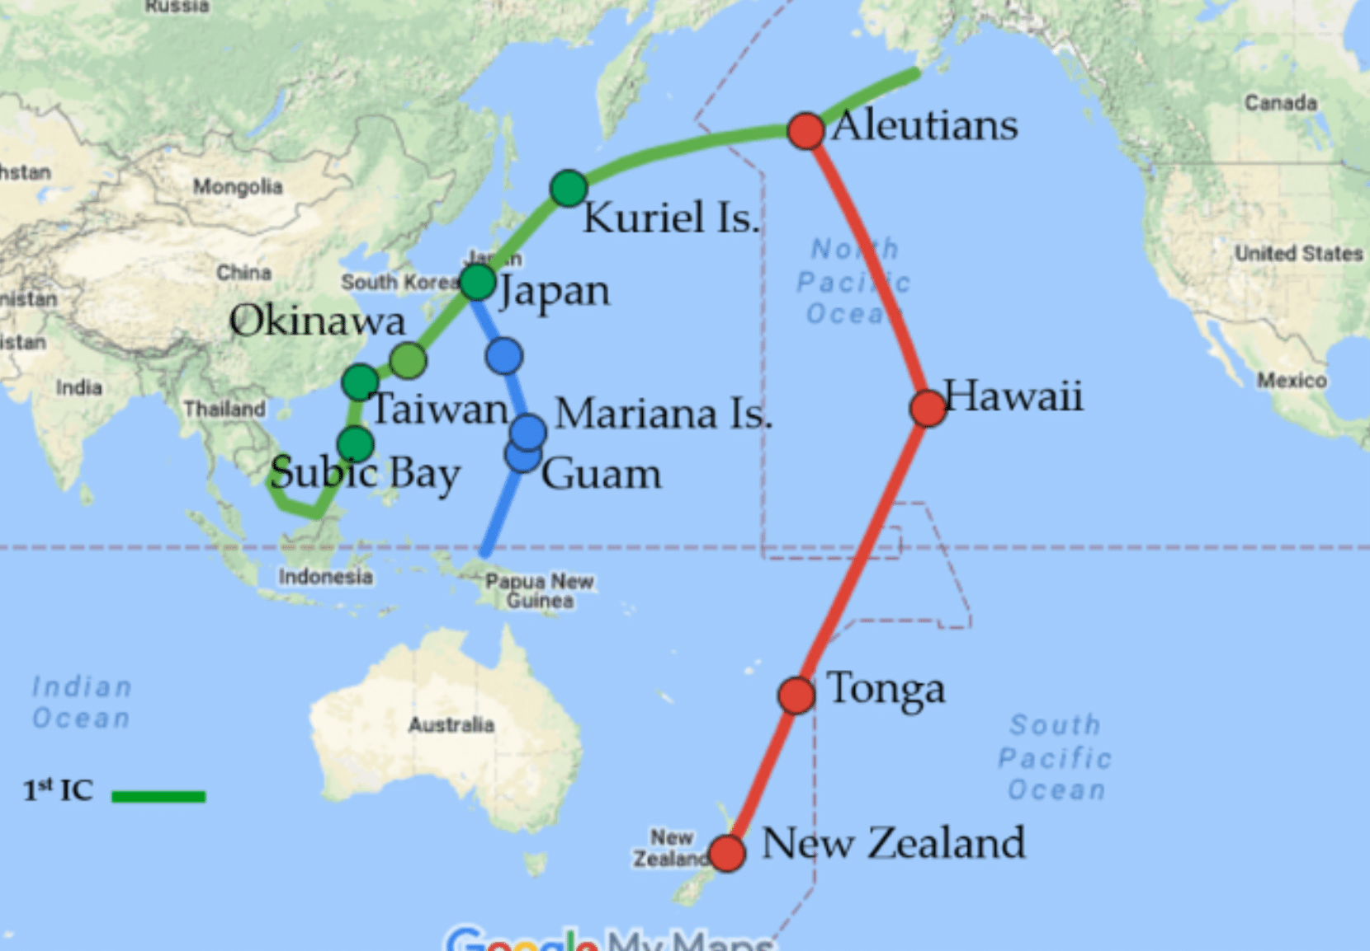
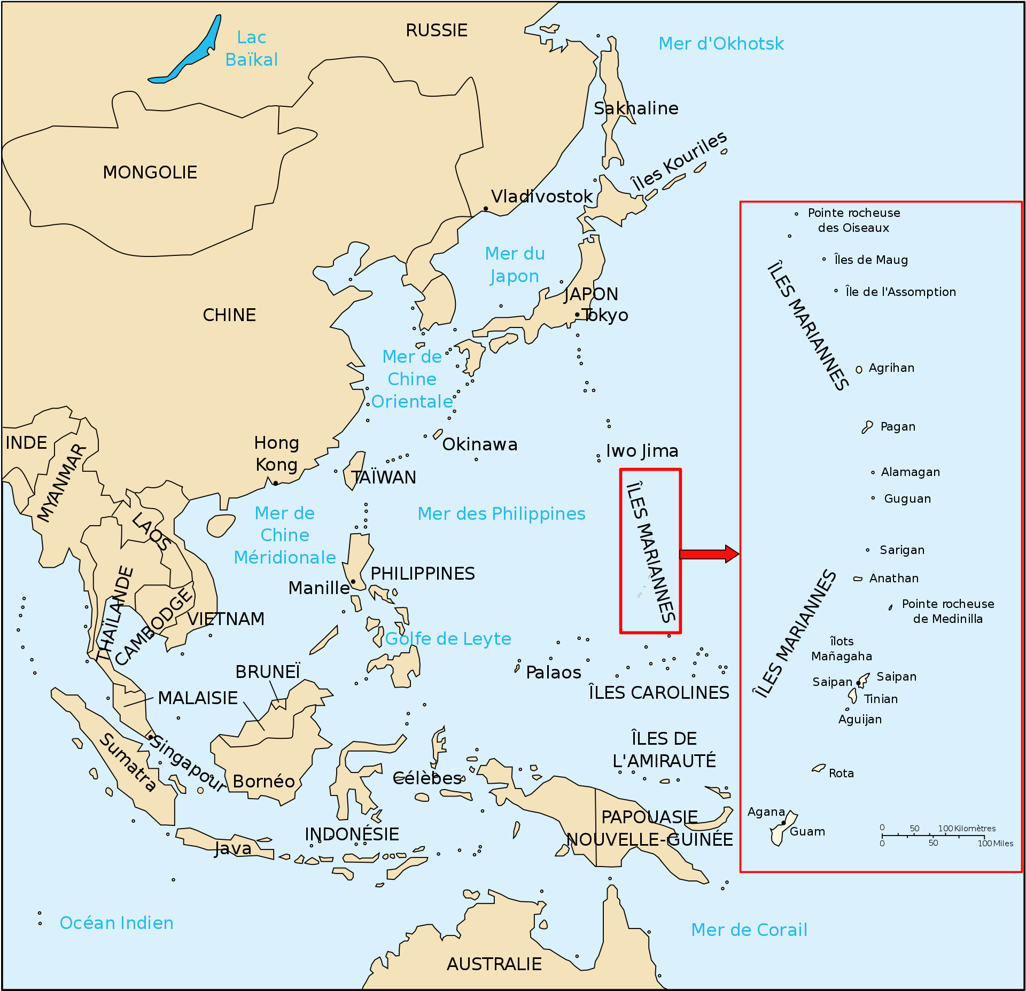

b) Contrôler le cyberespace
Internet a connu un très fort développement en Chine. Le pays compte en effet plus de 600 millions d'internautes, soit environ 1/4 de l'effectif mondial. A l'égard de ce moyen de communication, le PCC, qui a créé en 2014 le « Groupe dirigeant de l'informatisation et de la sécurité d'Internet » a des objectifs x:
encourager son usage tout en renforçant de façon drastique son contrôle sur les réseaux afin d'empêcher l'émergence d'un espace de liberté d'expression et au contraire d'utiliser internet pour renforcer son contrôle sur la population.
développer les capacités de la Chine dans la cyberguerre. L'APL possède ainsi depuis plusieurs années une unité spécialisée dans la cybersécurité mais aussi des unités chargées de pénétrer les systèmes informatiques étrangers.

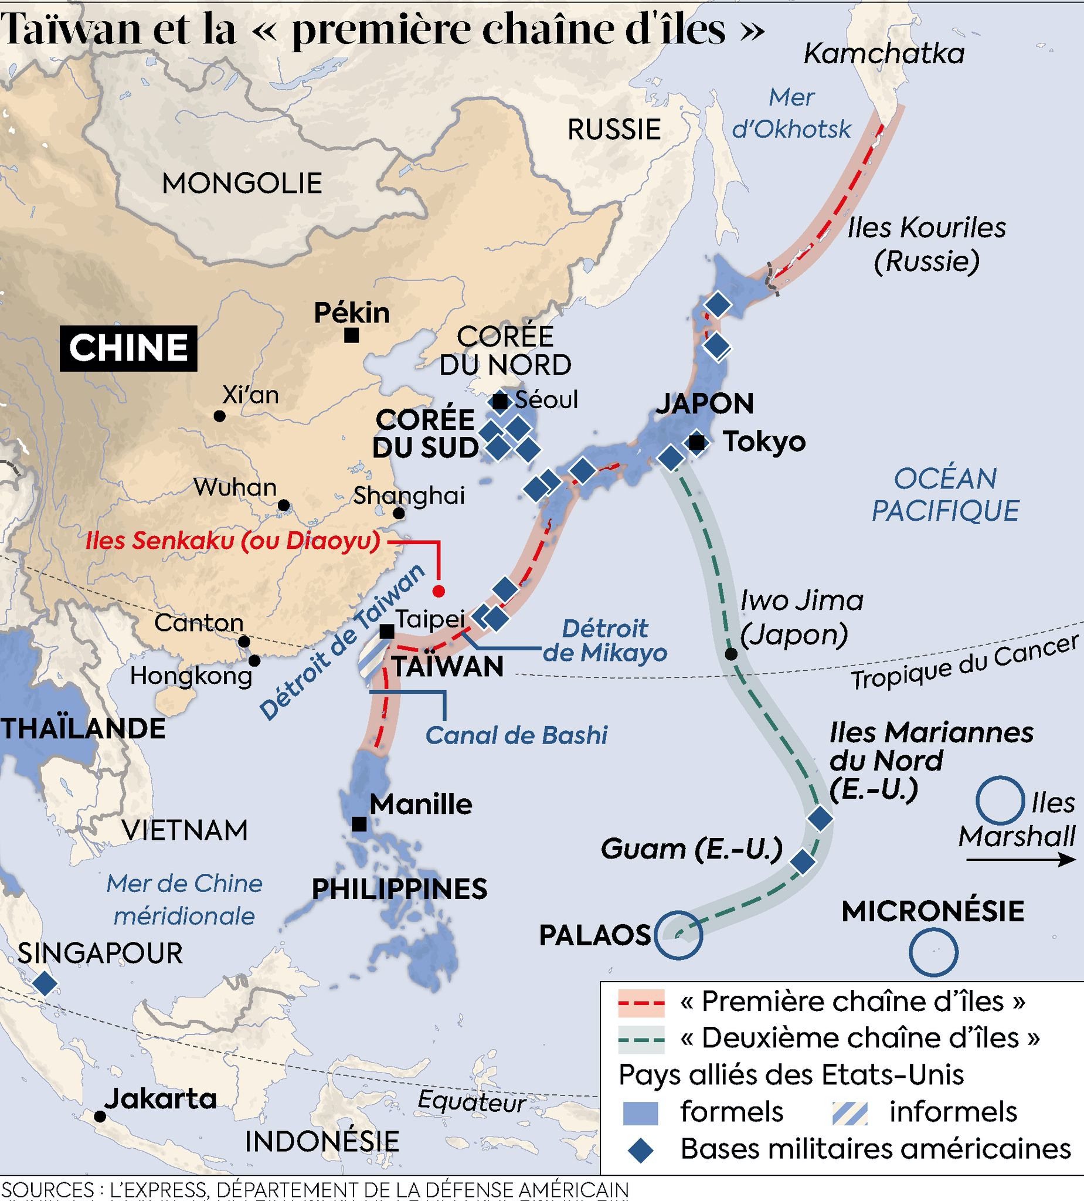
c) Répondre à un certain nombre de menaces intérieures et périphériques bien précises
En dépit de ces ambitions mondiales à long terme, la défense chinoise est également préoccupée par des menaces internes et périphériques.
Sur le plan intérieur, il s'agit avant tout de lutter contre les 3 « séparatismes » taïwanais, ouïgour et tibétain, et d'étouffer la voix des quelques rares activistes des droits de l'homme (ex du professeur de littérature Liu Xiaobo décédé d'un cancer en 2017 et prix Nobel de la paix en 2010. Il a connu des années de détention, notamment en camp de rééducation par le travail entre 1996 et 1999 pour avoir critiqué la politique de la Chine à l'égard de Taïwan et du dalaï-lama) (autre ex: Wu Gan condamné en décembre 2017 à 8 ans de détention pour tentative de subversion: il avait été arrêté en 2015 alors qu'il travaillait dans un cabinet d'avocats de Pékin pour avoir pris fait et cause pour une femme qui avait tué à coups de couteau son violeur, un cadre du PCC). Signe de cette préoccupation, le budget du maintien de l'ordre principalement octroyé à la Police armée populaire est très important. Il est d’ailleurs parfois difficile de distinguer ce qui relève du maintien de l’ordre et la défense extérieure proprement dite. En effet, la PAP a également pour mission le contrôle des frontières et, à ce titre, gère les garde-côtes qui jouent, notamment en mer de Chine méridionale, un rôle militaire.

C - La construction d'un soft power, talon d'Achille de la puissance chinoise ?
Dans leur ouvrage paru en 2019 La Chine e(s)t le monde, les auteurs Sophie Boisseau du Rocher (IFRI) et Emmanuel Dubois de Prisque (co-rédacteur en chef de la revue Monde chinois-nouvelle Asie, soulignent que « le soft power représente pour la Chine un enjeu considérable…il résume à lui seul tous les défis auxquels la Chine est confrontée ». Si son mode d’organisation politique et économique devient attractif, alors, du seul fait de la taille de sa population et de son économie, elle sera devenue une puissance dominante, et même un modèle pour le monde.

1) Le développement d’un soft power à la chinois doc 4 bis
Venu des USA, le concept de soft power est progressivement récupéré par les chercheurs chinois. Wang Huning, alors universitaire à l’université Fudan de Shanghaï et devenu membre du Comité permanent du Bureau politique du PCC et proche conseiller de Xi Jinping, va le premier réfléchir au concept au début des années 90. Paraphrasant la fameuse phrase de Clausewitz, il affirme que dans les circonstances actuelles, « la culture est la continuation de la politique par d’autres moyens ». D’où cette ambiguïté fondamentale dans le soft power chinois: pouvoir révolutionnaire, créateur de la « Nouvelle Chine », le PCC promeut également une civilisation de « 5.000 ans » pour reprendre la terminologie officielle.
La multiplication des instituts Confucius à travers le monde et l'octroi de bourses à des étudiants étrangers (notamment africains) permettent de diffuser la langue et la culture chinoises. Cette politique cible également les membres de la diaspora chinoise n'ayant pas la nationalité chinoise avec, en perspective de moyen terme, leur « resinisation ». Le thème du « rêve chinois » promu par Xi Jinping constitue également un élément de ce soft power. Ce slogan recouvre en fait des ambitions multiples: reconquérir pour la Chine la première place dans le monde, atteindre une « société de moyenne aisance » avec une classe moyenne réunissant 60% de la population chinoise, proposer au monde un modèle d’organisation politique et sociale assurant la prospérité et la stabilité.

2) Des résultats encore peu convaincants
Les ambitions chinoises dans le domaine du soft power sont immenses mais force est de constater que les résultats sont encore maigres. La Chine souffre notamment d’une image très dégradée dans le monde occidental, image que la pandémie de coronavirus a encore ternie (cf les obstructions de la Chine à l’enquête de l’OMS sur les origines de l’épidémie). Le pouvoir chinois a l'image d'un régime à la fois corrompu et brutal, brimant les droits de l'homme, au Tibet et au Xinjiang notamment et exerçant des pressions menaçantes ds son environnement régional. La principale limite au soft power est en réalité le PCC lui-même. Ds le monde en développement, la situation est plus complexe. La croissance exceptionnelle de la Chine depuis une 30aine d'années, les crédits et les dons qu'elle dispense largement, la stabilité politique dont elle fait preuve, peuvent l'ériger en modèle, au moins aux yeux des élites de ces pays. Néanmoins, même dans ces régions, une certaine méfiance se développe, comme en témoigne le désengagement de certains Etats africains des projets de nouvelles routes de la soie, ces pays craignant que ne se referme sur eux un nouveau piège de la dette.
Ce soft power est en fait trop manifestement l’habillage d’une politique internationale en réalité de plus en plus étroitement nationaliste et agressive. La comparaison avec la situation de l’URSS durant la guerre froide est éloquente. Dans les années 50 et 60, l’URSS est porteuse d’un message universaliste et fraternelle. Et même si la politique soviétique manifeste le dévoiement total de ces idéaux, on comprend que le message ait pu être attractif. Rien de tel dans le « rêve chinois » de Xi Jinping!
II - Un acteur désormais majeur de la scène internationale

A - Une participation pleine et entière aux affaires du monde

à travers la participation aux organisations internationales issues de l'après-guerre
La Chine est désormais membre des + importantes organisations internationales: l'ONU depuis 1971, la Banque mondiale et le FMI depuis 1980, ainsi que l'OMC depuis 2001. La Chine a notamment fortement augmenté sa contribution au fonctionnement de l'ONU depuis les années 90.
Contribution des principaux pays au budget de l’ONU en 2024:
États-Unis : 22 %
Chine : 15,2 %
Japon : 8,0 %
Allemagne : 6,1 %
Royaume-Uni : 4,4 %
France : 4,3 %
Elle mène également une stratégie d’influence très active dans les différentes agences de l’ONU. Un article de Valérie Niquet, chercheur à la Fondation pour la recherche stratégique et spécialiste de l’Asie, paru dans une note d’avril 2020, souligne que la Chine s’appuie sur un bloc de pays africains et plus globalement de pays du Sud pour renforcer son influence dans les institutions internationales. Elle présidait en 2021 4 commissions, celles de l’aviation civile internationale (OAIC), de l’alimentation et de l’agriculture (FAO), de développement industriel (ONUDI) et des télécommunications internationales (UIT), des domaines qui sont en lien direct avec ses intérêts dans le cadre des Routes de la soie et du développement de la 5G au niveau mondial (NB: en 2025, seules la FAO et l’oNUDI sont présidées par un Chinois). (cf 1ère année, module 6, chapitre 4). Mais le cas le plus médiatisé récemment a été le rôle de la Chine à l’OMS. L’empire du Milieu a été à la tête de l’OMS de 2013 à 2016 et a ensuite fortement soutenu la candidature de l’actuel directeur de l’organisation élu en 2017 (renouvelé en 2022 pour 5 ans), l’Ethiopien Tedros Adhanom Ghebreyesus, premier directeur africain de l’OMS. A l’occasion de la crise du Covid, la complaisance de cette organisation à l’égard de la Chine, pourtant accusée d’avoir sciemment dissimulé les débuts de la pandémie, est apparue en plein jour.
En outre, depuis la fin des années 1990, la Chine a tendance à user de + en + fréquemment de son droit de veto (notamment pour « protéger » son allié soudanais du temps du régime d’Omar El Béchir).

2) ... et en suscitant la création de nouvelles organisations
Par ces initiatives, la Chine cherche clairement à redessiner la carte géopolitique et géoéconomique mondiale. Comme en témoigne son rôle moteur au sein des BRICS, de même que la création de la Banque asiatique pour les infrastructures (BAII) sur une proposition chinoise en octobre 2014. Le projet des nouvelles routes de la soie poursuit la même logique (cf chapitre La régionalisation éco de l'Asie méridionale et de l'Asie orientale). On peut également citer le traité de coopération de Shanghai de 1996, qui regroupait à l'origine cinq pays autour d'un objectif commun : stabiliser les frontières des républiques naissantes d'Asie Centrale. Il est signé par la Chine, le Kazakhstan, le Kirghizistan, la Russie et le Tadjikistan. L'Ouzbékistan les ayant rejoint, ce sont six pays d'Asie qui fondent en 20011'Organisation de coopération de Shanghai (OCS), une instance de sécurité commune. Des élargissements successifs ont concerné à la fois des États observateurs ou partenaires (dont l'Afghanistan, l'Iran et la Turquie) et des adhésions complètes comme celle de l'Inde et du Pakistan en 2017. Cette organisation est initialement centrée sur des objectifs policiers et militaires. Elle vise à stabiliser la région centrasiatique en luttant contre les mouvements fondamentalistes et séparatistes. Elle s'élargit à une coopération économique et commerciale. L'élargissement de I'OCS à l'Inde et au Pakistan affaiblit la raison d'être principalement sécuritaire de cette organisation au profit des priorités de développement économique, allant de la lutte contre la contrebande à des décisions stratégiques. Dans un document de juin 2018, les pays membres affirment ainsi leur soutien à la politique chinoise de Nouvelles routes de la soie (OCS, 2018). L'OCS participe à la stratégie diplomatique chinoise qui cherche à donner la priorité depuis le début des années 1990 à la mise en place de « partenariats stratégiques » avec tous les pays qui comptent et au premier chef ceux qui pourraient faire contrepoids à la puissance américaine. 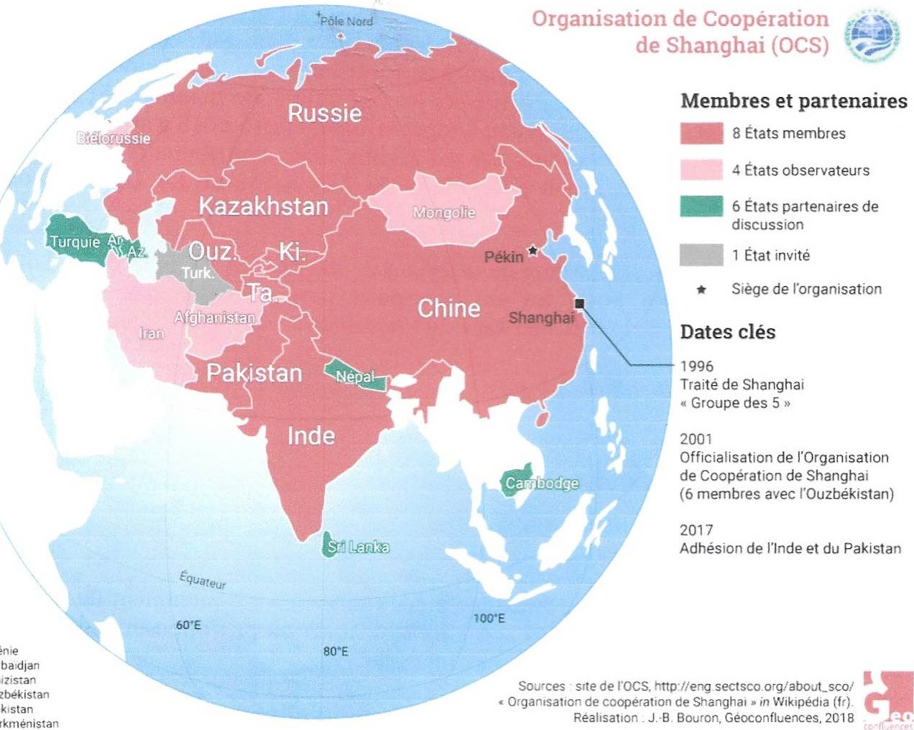
Ar
Arménie
Az.
Azerbaidjan
K'
Kirghizistan
Ouz_
Ouzbékistan
Ta.
rad"k.stan
Turk
Turkménistan

B -Les relations avec les USA: de l’interdépendance à la rivalité doc 5 et 6
Dans la foulée de leur normalisation diplomatique en 2 étapes (1971 avec l'admission de la RPC à l'ONU, 1979 avec l'établissement de relations diplomatiques officielles entre les 2 Etats). Sur le plan éco et financier, une véritable interdépendance se crée. Mais la fin de la guerre froide, marquée par la disparition de leur ennemi commun soviétique, et le durcissement du régime chinois (d'abord la répression de la place Tiananmen puis l'autoritarisme de Xi Jinping) détruisent les principaux fondements de leur relation.
1) Une interdépendance commerciale et financière ...
En l'espace de 2 décennies, se sont tissées de x interdépendances, qui font désormais parler de «Chimerica» et permettent à la Chine d'amorcer un rattrapage à marche forcée "Chimerica" est le mot forgé par la contraction du nom des deux pays "Chine" et "Amérique". Il s'agit d'un néologisme forgé par les économistes Niall FERGUSON (GB) et Moritz SCHULARICK (allemand). Leur thèse est que l'arrivée de la Chine sur le marché mondial a brutalement augmenté la capacité productive du monde, notamment du fait de l'immense armée de main-d'œuvre que représente la population active chinoise. Selon ces économistes, il s'est crée une relation symbiotique entre les deux pays. Cette relation s'explique par une complémentarité entre le faible taux d'épargne des Américains et leur frénésie de consommation d'une part et le très fort taux d'épargne des chinois et leurs faibles coûts salariaux.
Beaucoup d'entreprises US font fabriquer en Chine pour profiter du coût modique de la main d'œuvre. Ne pas oublier que la moitié des exportations chinoises est réalisée par des FMN occidentales, notamment US. L'énorme excédent commercial ainsi généré alimente en retour une certaine complémentarité financière. La Chine place plus de la moitié de ses gigantesques réserves de change (près de 3.300 milliards $ en 2024) en dollars: souscription de bons du Trésor US, prises de participations des fonds souverains chinois dans des entreprises US, IDE chinois vers les USA. ... En 2009, le flux des IDE chinois aux Etats-Unis a dépassé pour la première fois le flux d'IDE américain en Chine (attention pas en termes de stocks possédés).

2) … qui a permis à la Chine d'amorcer un rattrapage à marche forcée
Vérifiant une fois encore la bonne vieille théorie de Gerschenkron, les relations sino-américaines, profitent d'abord la Chine. La rapidité du décollage chinois s'explique essentiellement par sa position de « late comer» et les investissements étrangers massifs. Ces IDE, notamment US, ont permis d'importer des technologies et des savoir-faire, ainsi qu'en témoigne la productivité double des filiales de FMN installées en Chine par rapport à la moyenne chinoise. Les progrès réalisés en 2 décennies rendent réaliste l'espoir de la Chine de reconquérir une puissance perdue au cours du XIXè siècle.

3) … mais aujourd'hui dénoncée par les USA
L'ampleur du déficit commercial US avec la Chine (déficit commercial américain global de près de 1.000 milliards $ en 2024 dont 300 avec la Chine) et la x des IDE chinois aux USA sont aujourd'hui régulièrement dénoncés par les Américains, notamment par D. Trump qui dénonce les pratiques déloyales de la Chine (espionnage technologique, insécurité judiciaire pour les investissements étrangers en Chine, manque d'ouverture du marché chinois, opacité de l'administration chinoise..
4) Tous ces éléments exacerbent dorénavant une rivalité stratégique

a) Une rivalité stratégique …
La réussite éco de la Chine alimente une nouvelle stratégie de grande puissance de la part de celle-ci. Tant et si bien que les USA identifient l'empire du Milieu comme son grand rival stratégique au XXIè siècle. Une véritable rivalité stratégique est en train de naître.
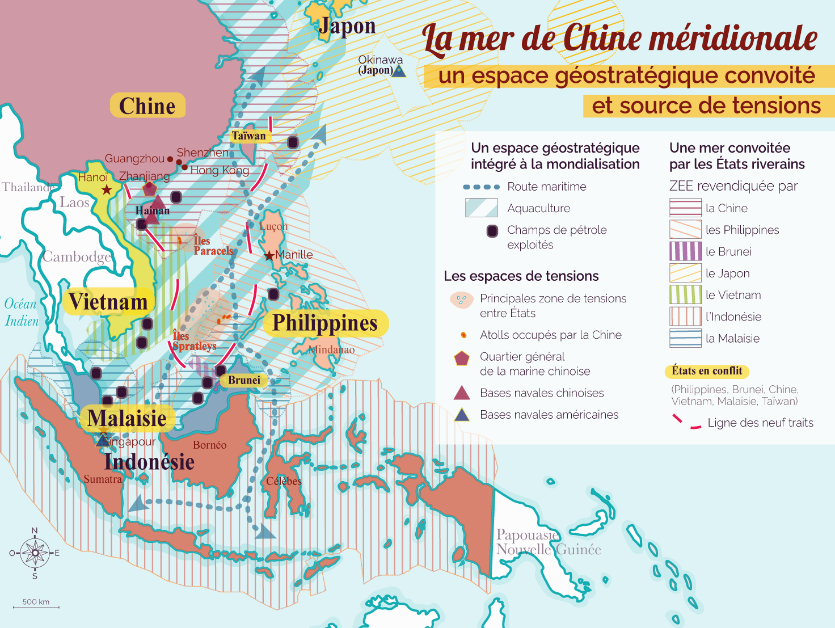
Les 2 puissances se livrent ainsi à une très forte lutte d'influence dans la zone AsiePacifique. Les tensions entre la Chine et ses voisins japonais et sud-est asiatiques sur les questions de souveraineté des archipels (Senkaku: inhabités et ctrl par le Japon depuis 1885, revendiqués par la RPC et Taïwan, zones de pêche et hydrocarbures. Archipel des Paracels occupé par la RPC qui en a chassé l'armée sud-vietnamienne en 74, hydrocarbures. Archipel des Spratleys: revendiqué par tous les pays riverains ie Vietnam, Philippines, RPC, Malaisie, Taïwan.) et la modernisation militaire chinoise ont suscité de la part des Américains un regain d'attention ds cette zone, matérialisé par la stratégie du « pivot" vers l'Asie développée par B. Obama. Cette stratégie comprend un renforcement des relations militaires bilatérales avec le Japon et la Corée du Sud notamment mais aussi un volet éco avec la mise en place du Partenariat Transpacifique (TPP), traité de libre-échange signé en 2016 (Australie, Bruner, Canada, Chili, Etats-Unis, Japon, Malaisie, Mexique, NIIe Zélande, Pérou, Singapour, Vietnam) (attention: D. Trump a retiré les USA de ce traité en janvier 2017). Face à ce TPP dont elle n'est pas signataire, la Chine promeut le RCEP (Regional Comprehensive Economic partnership) qui l'associe aux 10 pays de l'ASEAN, au Japon, à la Corée du Sud, l'Inde, l'Australie et la Nouvelle-Zélande.

En Afrique aussi, la rivalité se met en place. La Chine prend massivement pied sur ce continent, qui intéresse par ailleurs de + en + les USA pour ses réserves pétrolières, Et elle renforce ses relations avec l'Amérique latine, ancienne chasse gardée des USA.
b) … doublée d'une divergence fondamentale sur les valeurs , au moins avec les présidences démocrates!
La Chine tente clairement désormais de promouvoir un modèle politique qui s'oppose en tout point avec celui de la démocratie libérale américaine. Régime autoritaire, bafouement systématique des droits de l'homme notamment au Tibet, soutien à des régimes décriés. La Chine n'a pas hésité à contrecarrer les initiatives US au conseil de Sécurité des Nations unies à propos du Darfour ou de la Syrie et affirme son « amitié indéfectible » avec la Russie depuis le début de l’agression russe contre l’Ukraine.
4) Vers le desserrement de l'interdépendance ?
Les évolutions à moyenne échéance peuvent laisser présager, comme le prophétisait dès 2009 N.Fergusson dans un article de Newsweek la fin de cette complémentarité, ou tout le moins un desserrement des liens d'interdépendance actuels. En effet, d'une part, les liens commerciaux et financiers de la Chine avec le Japon dépassent désormais ceux entretenus avec les Etats-Unis. D'autre part, il semble inéluctable que la Chine diminue dans l'avenir sa dépendance aux exportations et donne la priorité à la satisfaction de ses besoins domestiques. Quant aux Etats-Unis, il est probable qu'ils soient, à courte ou moyenne échéance, contraints de modérer leur appétit de consommation à crédit.
En outre, la Chine a certes des ambitions proclamées de grande puissance mais les autorités chinoises gardent comme priorité absolue la stabilité intérieure, ce qui ne leur permet pas, à courte échéance, d'assumer le fardeau très coûteux d'un leadership mondial. De plus, il ne faut pas oublier que la Chine demeure dans le domaine technologique encore très loin des standards occidentaux. C'est ainsi que l'économiste Dan Twining du German Marshall Fund estimait dans un article de 2009 que la pensée à la mode d'un remodelage d'une partie du monde autour d'un centre de gravité chinois a sa part de réalité mais aussi de fantasme et d'excès. Et découle souvent d'un nouveau « complexe d'infériorité occidental». Et il ne faut pas oublier que les USA bénéficient encore d'un déséquilibre stratégique considérable en leur faveur. Les USA disposent ainsi de plusieurs dizaines de grandes bases militaires à l'étranger contre une seule pr la Chine à Djibouti. Ils s'appuient sur une 50aine d'alliances militaires à travers le monde alors que la Chine n'en a qu'eue seule, signée avec la Corée du Nord en 1961. Sur le plan de l'armement, les USA disposent de 10 porte-avions dont 6 croisent dans le Pacifique. Sur le plan des technologies militaires, le fossé est encore considérable et quant à l'opérabilité de l'APL, elle reste encore à démontrer puisque l'armée chinoise n'a pas combattu sur le terrain depuis 1979, lors d'une guerre de qq semaines contre le Vietnam (la guerre sino-vietnamienne est une courte guerre qui opposa le Viêt Nam à la république populaire de Chine du 17 février au 16 mars 1979. Inquiétée par la progression en Asie du Sud-Est de l'influence du régime pro-soviétique du Viêt nam, la Chine envoie son armée qui pénètre dans le nord du Viêt Nam, puis se retire au bout d'un mois).
Tout cela devrait conduire à un certain rééquilibrage des relations sino-US mais un rééquilibrage progressif qui devrait passer peut-être par un desserrement des interdépendances.

C - Le partenariat sino-russe: un partenariat stratégique non dénué d' arrière-pensées
Dès la fin de la guerre froide sous Gorbatchev, les relations se st progressivement améliorées. Les troupes massées de part et d'autre de la frontière ont été retirées. La détente se poursuit après l'effondrement de l'URSS en 91. En 96, signature d'un accord de partenariat stratégique; 2001: nveau traité sino-russe d'amitié et de coopération ds les domaines de l'énergie, de l'armement, du commerce, des transp, de l'espace, de la lutte ctre le terrorisme et de la pol rég en Asie centrale.

1)L'apaisement des questions frontalières
Les questions territoriales: la frontière terrestre sino-russe est l'une des + longues du monde (4250 km). La démarcation frontalière a longtemps constitué un point central de frictions, notamment à propose des îles de la rivière d'Argoun et du fleuve Amour. Finalement, des concessions de part et d'autre ont permis de résoudre les différends et la démilitarisation des zones frontalières est acquise depuis 1997.

2) La Russie, fournisseur d'armes et d'énergie
La Russie est rapidement devenue le principal fournisseur d'armes et de technologies militaires de Chine. La Chine est d'ailleurs le 1er partenaire commercial de la Russie depuis 2010. Elle vend à la Russie des produits de consommation.
La coopération énergétique a mis du temps à se concrétiser. Des projets de construction d'oléoducs et de gazoducs transfrontaliers ont émergé dans la seconde moitié des années 90 mais leur concrétisation ne date que de ces dernières années, en partie d'ailleurs grâce aux sanctions européennes infligées à la Russie en raison de la crise ukrainienne. La Chine a ainsi obtenu la construction d'une branche de dérivation de l'oléoduc ESPO (Sibérie orientale-Océan Pacifique, oléoduc commencé en 2006) pour approvisionner les raffineries de Daqing ds l'ancienne Mandchourie: le premier oléoduc a été mis en service en 2011 et le 2è, parallèle au 1er en 2018. Et le gazoduc Force de Sibérie 1 qui achemine du gaz sibérien vers la Chine a été achevé en 2019. Un seconde gazoduc, Force de Sibérie 2, est en projet.

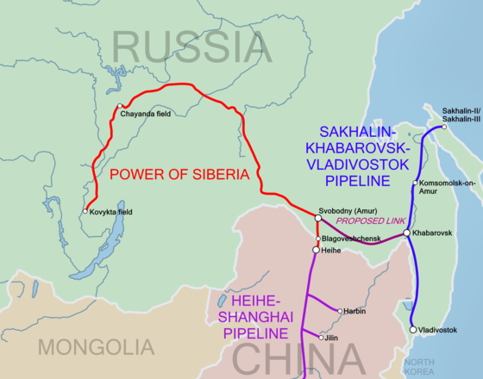
3) Une CV de vue diplomatiques face à l'Occident
La CV sino-russe est également liée à la structure de ces 2 Etats composés de x pop, ethnies et religions dont certaines ont des velléités sécessionnistes. Les dirigeants russes et chinois expriment une même vision quant au refus des ingérences étrangères au nom des droits de l'homme mais aussi quant à la promotion d'un monde multipolaire. Et l’agression russe contre l’Ukraine a été l’occasion de renforcer ce rapprochement, même si la Chine reste relativement prudente (elle ne fournit officiellement pas d’armes à la Russie).
4) Mais ce partenariat est fondamentalement déséquilibré doc 7
Le déséquilibre entre la démographie et la densité des populations russe et chinoise pose problème dans les zones frontalières. L'Extrême-Orient russe compte 8 M d'habitants répartis sur un territoire riche en ressources naturelles de 6,2 M de km². Cette faible densité contraste avec celle des provinces chinoises limitrophes peuplées de 120 M d'habitants regroupés sur un territoire de 1,9 M de km². De surcroît, la province limitrophe de Heilongjiang souffre d'un taux élevé de chômage. Conséquence: migration chinoise importante, qui a suscité chez les Russes un certain rejet. En 1988, un accord instaurait le régime de passage sans visa, dans le but d'encourager les échanges économiques régionaux. Les régions de l'Extrême-Orient russe ont pâti d'un dépeuplement progressif consécutif à la fin des subsides de l'ère soviétique, ainsi que d'un faible taux de natalité. De surcroît, la politique de développement de l'exploitation des ressources nationales a accentué le besoin de main d’oeuvre. Les immigrants chinois dans les régions frontalières fournissent une main d’oeuvre peu qualifiée et donc bon marché. La peur d'une invasion chinoise s'est alors répandue en Russie. Néanmoins, le gouvernement central russe a réussi à modérer cette rhétorique xénophobe et nationaliste. Désormais, les gvts russe et chinois, ayant instauré des ctrl frontaliers + rigoureux, luttent conjointement contre l'immigration illégale, la criminalité et la contrebande. On assiste à une régulation des flux migratoires et de marchandises. Il est néanmoins clair que la Russie demeurera durablement sur le qui-vive dans ces régions frontalières, tant le déséquilibre démographique et maintenant éco est fort au détriment de la Russie. L’agression russe contre l’Ukraine ayant conduit à une rupture des liens avec l’Europe, la diplomatie poutinienne a accéléré son rapprochement avec Pékin. Mais cette alliance est fondamentalement déséquilibrée au profit de la Chine, c’est un renversement complet par rapport à la situation des années 1950. Et le risque de vassalisation de la Russie par la Chine s’accroît, même s’il ne semble pas susceptible de remettre en cause cette alliance comme l’affirme l’ancien ambassadeur de France en Chine puis en Russie Sylvie Bermann dans son ouvrage paru en 2025 L’ours et le dragon. Russi-Chine: Histoire d’une amitié sans limites ?

D — La Chine en Asie orientale et méridionale : entre intégration économique et menaces géopolitiques

1)Des litiges territoriaux persistants
De x litiges territoriaux opposent la Chine à ses voisins :
Avec l'Inde sur la frontière himalayenne (territoire de l'Aksaï Chin arraché à l'Inde lors du conflit de 62)
Avec le Japon en mer de Chine orientale à propos des îles Senkaku/Diaoyu revendiqués par la RPC mais aussi par Taïwan
- Avec le Vietnam, les Philippines, la Malaisie, Taïwan et Brunei à propos des archipels Paracels et Spratleys (cf chapitre Géopolitique de l'Asie)

2) Un environnement régional conflictuel
La Chine évolue dans un environnement régional complexe. Elle possède 14 voisins frontaliers terrestres et 8 voisins maritimes. L'Asie orientale et méridionale est également très nucléarisée avec détenteurs de l'arme nucléaire : Russie, Chine, Inde, Pakistan et Corée du Nord. Des zones de forte instabilité se trouvent à ses frontières : Afghanistan, Myanmar. Et, outre les différends ds lesquels la Chine est directement impliquée, il existe de x tensions impliquant ses voisins : Inde/Pakistan, Corée du Sud/Japon à propos des rochers de Liancourt (Dokdo/Takeshima) ... (cf chapitre Géopolitique de l'Asie).
3) Une politique chinoise ambiguë dans la région

a) La Chine a initié une politique d’intégration régionale…
D'un côté, les autorités chinoises ont longtemps mené une politique de bon voisinage, qui repose notamment, mais pas uniquement, sur l'approfondissement des relations éco avec l'ensemble ses voisins. C'est ainsi qu'est créée l'OCS en 2001, à l'initiative de la Chine. En 2003, Pékin met en place le groupe des 6 (dissout en 2009) associant les 2 Corées, la Chine, les USA, le Japon et la Russie pr tenter de résoudre la crise nucléaire nord-coréenne. Pékin a également tjrs défendu la coopération éco comme vecteur de la stabilité régionale. La Chine a ainsi participé à l'APEC dès sa création en 91 parce que ce forum avait une ambition affichée de régulation éco. De l'autre côté, les pays d'Asie du Sud-Est ont de bonnes raisons de considérer le géant chinois comme un partenaire moteur: commerce croissant de la Chine avec les pays de l'ASEAN, excédent commercial pr l'Asie du Sud-Est, flux d'investissements massifs ... Une zone de libre-échange entre la Chine et l'ASEAN est active depuis 2010. Et en novembre 2020 a été signé le RCEP porté par la Chine.

b)...brouillée aujourd’hui par l'usage de plus en plus fréquent des pressions militaires doc 8
Depuis l'arrivée de Xi Jinping au pouvoir, on constate une tendance à l'usage de plus en plus fréquent des intimidations militaires. Depuis 2013, la Chine a aménagé une partie des îles des Spratleys, mettant ses voisins devant le fait accompli. En décembre 2012, un avion militaire chinois a survolé l'archipel des Senkaku, provoquant l'ire du Japon qui a dénoncé la violation de son espace aérien. Et depuis, les incursions chinoises dans les eaux territoriales japonaises se x, à tel point que le gouvernement japonais a déployé un petit contingent militaire sur l’archipel.

E — L'offensive de la Chine en Afrique
La stratégie chinoise en Afrique a évolué en moins d'une décennie de façon spectaculaire : une présence + massive et des objectifs radicalement diff.

1) Une présence ancienne
En effet, jusqu'au milieu des 70', il s'agissait plutôt de construire la solidarité entre 2 continents appartenant au même monde, le Tiers Monde. La présence chinoise en Afrique se résumait aux techniciens venus assister les pays frères fraîchement affranchis de la tutelle coloniale. 15.000 médecins et + de 10.000 ingénieurs agronomes sont alors envoyés vers l’Afrique transformée en base arrière de la guerre froide. Anti-impérialiste et contrepoids à l'Occident, la Chine s'infiltrait dans les territoires épargnés par les USA et l'URSS. Elle réservait ses chantiers les + ambitieux (tel celui de la construction du chemin de fer « Tanzam » reliant la Tanzanie à la Zambie : achevé en 1975, le Tanzam relie la Zambie enclavée à la côte tanzanienne) ainsi que les accords de coopération militaire à ses amis idéologiques d'Afrique de l'Est (Ethiopie, Ouganda, Tanzanie, Zambie) et aux pays non alignés les + importants comme l’Egypte). Cette présence en Afrique lui permet également de se constituer des alliés diplomatiques qui voteront pour son admission à l’ONU en 71.

2)Mais des objectifs qui ont radicalement changé et une présence spectaculairement plus massive
Aujourd’hui, les objectifs ont radicalement évolué. Il s'agit pour la Chine de :
- sécuriser durablement l'accès aux matières 1ères nécessaires à la croissance.
- Trouver des débouchés pour ses entreprises, notamment dans la construction d’infrastructures.
- Assoir les ambitions diplomatiques de cette nouvelle puissance mondiale.
a) Une présence en augmentation rapide
Les échanges commerciaux sino-africains sont passés de 3 milliards de $ en 1995 à 254 milliards en 2021. La Chine représentait 16,4 % du commerce extérieur de l’Afrique en 2020 (12,8 % pour ses exportations et 19,2 % pour ses importations). Et depuis 2009, la Chine est devenue le 1er partenaire commercial du continent, devant les Etats-Unis et la France. La Chine a également été à l’origine de 153 milliards de dollars de prêts cumulés aux pays africains entre 2000 et 2019; elle est désormais un des principaux créanciers de l’Afrique. En 2018, la Chine détenait près de 21 % des encours de la dette publique externe du continent, une grande partie de ces prêts finançant des infrastructures à la pertinence contestable.

A l’inverse, il ne faut pas exagérer l’importance de l’Afrique dans l’économie chinoise. En 2020, l’Afrique représentait 4 % du commerce extérieur de de la Chine (4,4 % pour ses exportations et 3,6 % pour ses importations). En 2019, le continent ne représentait que 2,9% des flux d’investissements directs chinois dans le monde.

b) … pour des objectifs multiples
L’essentiel des investissements ou des prêts de la Chine (dans le cas de financement de projets) sont orientés vers les objectifs stratégiques de la Chine, à savoir garantir l’accès aux ressources et utiliser la capacité excédentaire de la Chine dans la construction et le transport.

* Approvisionnements en matières premières: la croissance chinoise tire la demande de MP en Afrique: pétrole notamment (Soudan, Angola), charbon, minerai de fer…
Historiquement, quatre pays représentent les principaux «puits» de la Chine en termes de matières premières. Il s'agit de l'Angola (qui expédie annuellement 40% de son pétrole vers la République populaire et en 2017, l’Angola a réalisé 40% de son commerce extérieur avec la Chine), le Soudan, le Nigéria et l'Afrique du Sud. Au cours de cette dernière décennie cependant, plusieurs autres pays sont devenus source d'un plus grand intérêt pour la Chine toujours en raison de leurs ressources. C'est le cas notamment de la Zambie qui dispose d'importants gisements de fer, de cobalt, de zinc, d'étain, d'émeraude ou de cuivre, pour ne citer que ceux-là. Et pour cette dernière ressource dont ce pays d'Afrique australe est le deuxième producteur africain après la RDC et le huitième mondial (selon les statistiques de 2014), c'est au total 80% de la production zambienne de cuivre qui prend chaque année la route de la Chine, selon les données du cabinet international Deloitte.

- Débouchés pour les grandes entreprises chinoises, notamment de travaux publics. C’est ainsi que l’Ethiopie a reçu un prêt de 575 millions de $ en 2015 pour la construction du métro aérien d’Addis-Abeba et le Kenya 3,7 milliards pour la réalisation de la ligne ferroviaire Nairobi-Mombassa.

* Assoir son influence et gagner de nouveaux alliés. Les intérêts diplomatiques de la présence chinoise en Afrique sont évidents. Cela lui permet tout d’abord de contribuer à l’isolement de Taïwan. Entre 1971 et 2018, le nombre de pays africains reconnaissant officiellement la RPC est passé de 20 à 53 (sur 54 au total). L’Eswatini, ancien Swaziland, est le dernier Etat d’Afrique a entretenir des relations diplomatiques officielles avec Taïwan. C’est également en Afrique, à Djibouti, que la Chine a choisi d’installer sa première base militaire à l’étranger en 2017. Dans ces conditions, il n’est pas étonnant que le soft power chinois se déploie particulièrement en Afrique avec l’ouverture de 54 instituts Confucius. Le Kenya est le pays africain dans lequel ce soft power est le plus visible: le premier institut Confucius du continent y a été ouvert la télévision nationale chinoise a ouvert à Nairobi son premier bureau en Afrique.

Sur cette base, il n’est pas surprenant que la création d’emplois liée aux IED chinois en Afrique par le biais d’investissements en installations nouvelles soit inférieure en moyenne (seulement 1,78 personne pour chaque million de dollars investi) à celle de l’investissement chinois dans d’autres régions du monde (2,24 personnes pour chaque million de dollars investi). Cela, en soi, pourrait être l’un des principaux problèmes auxquels la Chine pourrait être confrontée lorsqu’elle continuera à investir en Afrique à l’avenir.

3)Des conséquences ambiguës pr l'Afrique
L'Afrique, une fois n'est pas coutume, est bénéficiaire dans ces échanges commerciaux avec la Chine. L'empire du Milieu contribue de ce fait au regain de croissance du continent. Néanmoins, au niveau bilatéral, ce n'est le cas que pr les pays fournisseurs d'énergie et autres matières 1ères.

*La demande chinoise nourrit donc une économie de rente, que l'Afrique a déjà expérimentée avec l'Occident. L'Afrique du Sud, pourtant 1er partenaire africain de la Chine, commence à s'inquiéter de la structure de ces échanges. En effet, alors que la Chine importe essentiellement des matières premières, elle exporte des produits manufacturés, dont certains fragilisent le tissu indus local. A Prétoria, les syndicats dénoncent ainsi l'effet dévastateur du textile chinois sur les filatures locales.

*Autre sujet d'inquiétude: les modalités de l'aide chinoise apportée à l'Afrique. Les prêts accordées sont « sans condition et sans ingérence dans les affaires intérieures » pour reprendre les mots. De Xi Jinping. La Chine permet ainsi l'entretien, voire la relance des pratiques clientélistes et de corruption. Par ailleurs, l’endettement de certains pays africains croient à un rythme très rapide. C’est ainsi que la dette publique du Mozambique est passée de 51 à 102% du PIB entre 2013 et 2017. Déjà en 2006, Paul Wolfowitz, alors président de la Banque mondiale (jusqu'en 2007), soulignait dans une interview accordée au Figaro les risques de relance du surendettement des pays pauvres, notamment en Afrique, alimentés par les prêts et aides sans conditions accordés par la Chine. Un rapport de la Banque mondiale de 2017 soulignait l’augmentation préoccupante de la dette de 27 pays africains. De plus, ces prêts sont accompagnés de clauses de sûreté: en cas de non remboursement, la Chine prend le contrôle des infrastructures construites ou se fait payer en nature sous forme de livraison de matières premières.

*Enfin, autre préoccupation, surtout pr les ONG dans le domaine de l'environnement, les menaces écologiques que font peser les pratiques chinoises en Afrique, notamment dans l'exploitation forestière. Les industries chinoises, qui absorbent près de 60% des exportations de grumes (troncs d'arbres) de l'Afrique s'émancipent généralement du souci de préservation et de renouvellement de la flore.

